Ik wens deel te nemen aan Kunst in het Dorp 2018 en stel mijn kandidatuur via het
Inschrijvingsformulier
Mulitidisciplinaire tentoonstelling
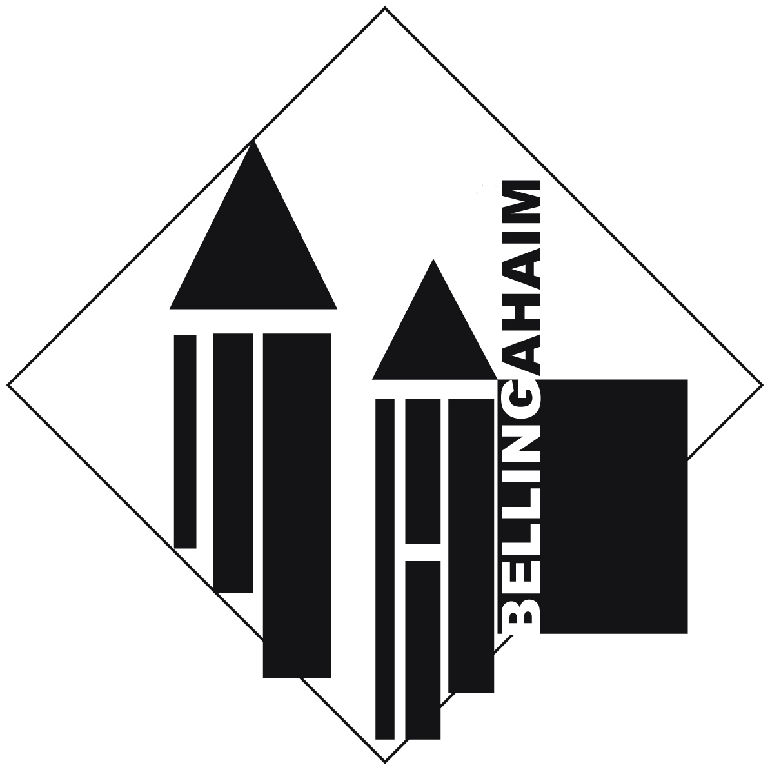 Kunst in het Dorp 2018 
17° editie op 15, 16, 22 en 23 september 2018
Inschrijvingsformulier bezorgen aan werkgroep Kunst in het Dorp, Kareelstraat 21, 1674 Bellingen of mailen naar kunstinhetdorp@gmail.com of bart.jf.desmet@gmail.com

- Persoonlijke gegevens :

Voornaam + naam :
Adres :
Leeftijd :
Tel. & GSM :
e-mail :
Web-site:

- Discipline: materialen – technieken – afmetingen

- motivatie deelname:

- Gelieve in te vullen of te omcirkelen wat van toepassing is:

- De locatie, het kasteel-klooster Ter Loo, is mij gekend. JA/NEE
- Hoe heb je Kunst in het Dorp leren kennen?:

- Ik nam reeds deel in het verleden JA/NEE
- Ik laat mijn kunstwerken (het onderwerp, het thema, de vormgeving of mijn concept) inspireren door de locatie (Kasteel-Klooster) JA/NEE
- Ik stel mijn kunstwerken geïntegreerd op in de toegewezen ruimte JA/NEE

- Ter informatie:

Ik bezorg informatie over mezelf als kunstenaar en mijn kunstwerken, foto’s van enkele werken, een artistieke cv en dit invulformulier uiterlijk tegen 20 april 2018 liefst via mail naar kunstinhetdorp@gmail.com als bevestiging van mijn kandidatuur voor deelname. Nadat ik een bevestiging krijg van mijn selectie (eind april 2018) stort ik mijn bijdrage van 50 € .

- Opmerkingen, suggesties of vragen:

Datum + handtekening:

Kunst in het dorp 2018: Voorwaarden, afspraken en informatie.
- De 17de editie gaat door op za 15/09/18 van 19u30 tot 22u00, zo 16/09/18 van 14u00 tot 19u00, za 22/09/18 van 18 u00 tot 22u00 en zo 23/09/18van 14:00 tot 19:00
- Kunstenaars bezorgen het inschrijvingsformulier voor 20 april 2018. Dit wordt verwacht samen met informatie over je kunstwerken, foto van de werken en een artistiek CV. Kandidaturen e-mailen naar kunstinhetdorp@gmail.com of bart.jf.desmet@gmail.com of met gewone post verzenden naar Ontmoetingscentrum Ter Loo: Kareelstraat 21 te 1674 Bellingen t.a.v. Bart Desmet

- Een selectiecomité beslist over de deelname en bepaalt het aantal deelnemers (maximum 40). Volgende criteria zijn oa belangrijk: Kwaliteit van de werken, de originaliteit ( wat betreft thema, onderwerp of concept, techniek, vormgeving, aard, grootte…), de mogelijkheid tot integratie (binnen & buiten) en de variatie van de stijl binnen de deelnemende disciplines. Polyvalente kunstenaars kunnen inschrijven met 1 discipline per editie (bv schilderkunst OF keramiek)

- Nadat u op de hoogte gebracht bent van uw selectie betaalt iedere deelnemende kunstenaar een onkostenbijdrage van € 50 op rek.nr. BE49 0682 0664 3571 (vzw Bellingahaim) met vermelding van “Kunst in het Dorp 2018 – naam kunstenaar”

- De geselecteerde kunstenaars worden 2 x uitgenodigd voor een vergadering met alle deelnemers. In mei 2018 wordt de locatie bezocht en in augustus 2018 worden de deelnemers betrokken in het publiciteitsplan.

- De kunstenaar krijgt één locatie toegewezen voor de opstelling. Deze wordt bepaald door de werkgroep ifv van de aard van de werken, de grootte, het onderwerp. Integratie en dialoog met de omgeving of locatie (binnen of buiten) zijn hierbij essentieel. Mogelijks wordt de locatie ook gedeeld met een andere kunstenaar.

- Kunst in het Dorp is geen klassieke ‘white cube” tentoonstelling. Er zijn ophangsystemen voorzien in bepaalde ruimtes maar echter niet overal. Men verwacht van de kunstenaar een zekere creativiteit en originaliteit bij de opstelling. De werkgroep adviseert bij de opstelling, de keuze van de werken en het aantal werken. In geval van onenigheid bepaalt de werkgroep de finale opstelling en het aantal werken.

- Er is een basis-brandverzekering. Er wordt door de werkgroep een verzekering afgesloten voor de kunstwerken die binnen opgesteld staan. Buitenwerken kunnen niet verzekerd worden . De kunstenaar erkent dat de organisatie niet verantwoordelijk kan gesteld worden voor diefstal of schade aan de door de kunstenaar tentoongestelde werken.
- De kunstenaar zorgt zelf voor transport, plaatsing, opbouw en verlichting van de werken in samenspraak met het bestuur. De werkgroep voorziet elektriciteit op alle locaties. Er zal een mogelijkheid zijn om de verlichting uit te besteden aan een externe firma. De kosten (huur) worden gedragen door de deelnemende kunstenaar.
- Indien nodig voor de presentatie voorziet de kunstenaar eigen materiaal : sokkels, een DVD speler, PC, videoscherm, beamer,…
- De ruimtes dienen in de oorspronkelijke toestand terug gebracht te worden, d.w.z. nagels verwijderen en gaten stoppen, vegen van de vloer, afval op de desbetreffende plaats verwijderen.

- Een bezoek aan het ontmoetingscentrum wordt afgesproken met de huisbewaarder, Jean Pierre De Nayer: GSM 0486/931115 of jp.denayer@telenet.be

- Kunstenaars zijn aanwezig op de dagen en uren van de tentoonstelling.

- Kunst in het Dorp zorgt voor de volledige organisatie zoals: uitnodigingen, affiches, een bezoekersbrochure, een pagina per kunstenaar op de website www.kunstinhetdorp.be , de infrastructuur, de receptie en de randactiviteiten.

- De kunstenaar verklaart zich akkoord dat de door hem/haar toegeleverde foto’s gebruikt kunnen worden voor publicitaire doeleinden door de organisatie van Kunst in het Dorp zonder dat hiervoor enige vergoeding is verschuldigd. De organisatie kan het toegeleverde materiaal enkel gebruiken voor publicitaire doeleinden rond de tentoonstelling

- Er worden door de organisatie geen toonrechten betaald aan de kunstenaar voor het presenteren van digitale opnames (videowerk, mediakunst)
- Het is niet toegestaan om eerder op KID tentoongestelde werken opnieuw te exposeren. Het is niet toegestaan om na de curatie andere werken toe te voegen aan de opstelling, te vervangen of te verwijderen.
- Het is niet toegestaan om reproducties van werken te exposeren.
- Verkoop van kunstwerken is toegestaan, echter Kunst in het Dorp is een tentoonstelling en geen kunstmarkt. Werken die verkocht werden blijven aanwezig gedurende de volledige duur van de tentoonstelling.

- Kunstenaars kunnen maximaal 5 keer deelnemen aan KID.

Meer informatie: Bart Desmet (0497 41 18 91) of www.kunstinhetdorp.be

